Pirkimo sąlygų 1 priedas

PLUNGĖS LOPŠELIO DARŽELIO
„SAULUTĖ“ PASTATO HIDROIZOLIACIJOS, NUOGRINDOS IR DRENAŽO SISTEMOS ĮRENGIMO
TECHNINĖ SPECIFIKACIJA

Plungė

ESAMOS SITUACIJOS APRAŠYMAS, BENDRA INFORMACIJA

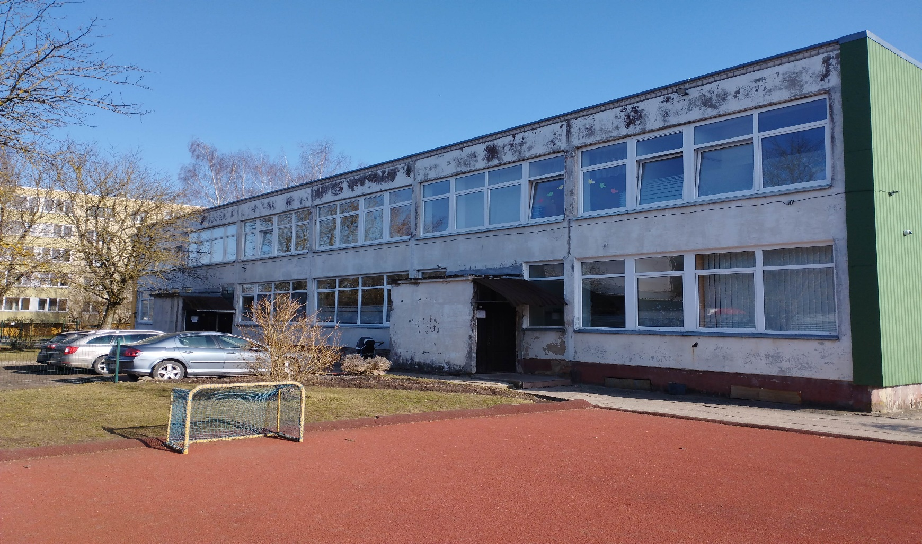

Plungės rajono savivaldybės administracija numato atlikti Plungės lopšelis – darželis „Saulutė“ pastato hidroizoliacijos, nuogrindos ir drenažo sistemos įrengimo darbus. Darbai vykdomi adresu: Jucio g. 2, Plungės m. Unikalus Nr. 6898-0000-3011. Statinys – ypatingas.
Planuojamų atlikti darbų tikslas – pagerinti pastato būklę, siekiant, kad besikaupiantis lietaus ir gruntinis vanduo nepatektų į pastato konstrukcijas. Planuojamų darbų aprašymai, orientaciniai jų kiekiai numatyti šiose techninėje specifikacijoje .
Patalpų remonto darbų atlikimo eiliškumas, statybinių medžiagų ir gaminių dizainas bei spalvinis sprendimas priimamas iš anksto, prieš pradedant remonto darbus, derinant su rangos sutartyje nurodytu atsakingu asmeniu.
Medžiagos turi atitikti tai prekių rūšiai keliamus reikalavimus ir higienos normas, bei turi būti sertifikuotos arba turėti kitą lygiavertį dokumentą.
Rangovas Darbams atlikti turi skirti kvalifikuotus darbininkus, meistrus ir inžinierius, sugebančius profesionaliai atlikti darbą pagal galiojančius nacionalinius standartus.
Visi darbai, kurie gali būti pagrįstai laikomi būtinais tinkamam statinio inžinerinių sistemų eksploatavimui, turi būti privalomai atlikti nepriklausomai nuo to, ar jie apibūdinti šiuose dokumentuose ar ne. Neįvertintų darbų kiekių riziką prisiima rangovas ir už neapskaičiuotus ar praleistus darbus papildomai nebus apmokama.
Pastatą, kuriam bus vykdomi numatyti darbai bus galima apžiūrėti pirkimo dokumentuose nurodytu laiku. Pageidaujantieji apžiūrėti objektą, ne vėliau kaip prieš 24 val., informuoja Plungės rajono savivaldybės administracijos Vietos ūkio skyriaus vyr. specialistę Ramutę Lukminienę tel. 8 448 73141 arba el. p. ramute.lukminiene@plunge.lt.

DEMONTAVIMO IR KITI PARUOŠIAMIEJI DARBAI

Išardoma visa betoninė arba šaligatvio plytelių apie visą pastatą esanti nuogrinda su betoniniais borteliais, taip pat demontuojami laiptai ir įėjimo į pastatą aikštelės prie lauko durų. Demontuojami pastato cokolinėje dalyje esantys langai, nuimami jau išardytų langų užtaisymai. Išardoma prie pastato cokolinės dalies esanti anga (dėžė), kuri skirta daržovių pristatymui į pirminį jų paruošimo sandėlį. Nudaužomas atšokęs pastato cokolinės dalies tinkas. Aptrupėjusios ar kitaip pažeistos konstrukcijos nuvalomos nuo nešvarumų ir užtaisomos skiediniu. Gelžbetoninės konstrukcijos, kurių armatūros apsauginis sluoksnis pažeistas, armatūra nuvaloma nuo rūdžių, apsaugoma nuo korozijos ir atstatomas g/b apsauginis betono sluoksnis
Statybvietė yra aptveriama. Aptvėrimas turi būti aiškiai matomas, tinkamai pažymėtas, pastatomi perspėjamieji ženklai ir užrašai.
Rangovas objekte esančias ar susidarančias atliekas turi sutvarkyti įstatymu numatyta tvarka, atitinkamai pagal atliekų rūšį turi pristatyti į Telšių regiono nepavojingų atliekų sąvartyną ar į kitas teisės aktais nustatytas atliekų sutvarkymo vietas, sumokėti atliekų sutvarkymo mokestį, o Užsakovui pateikti atliekų priėmimo deklaracijų kopijas. Visas statybinis laužas, statybinių medžiagų atliekos tampa Rangovo nuosavybe.
Iki darbų perdavimo-priėmimo akto pasirašymo dienos, Rangovas privalo pašalinti iš statybvietės visus likusius mechanizmus, šiukšles. Turi būti išvaloma, išlyginama ir sutvarkoma visa statybvietės teritorija.

ŽEMĖS DARBAI

Vykdant žemės darbus, teritorijoje, kur yra esamos požeminės komunikacijos, rangovas turi imtis visų atsargumo priemonių, dirbant su žemės kasimo įrenginiais. Tose vietose, kur yra pavojus pažeisti esamas komunikacijas, kasimo darbus reikia atlikti rankiniu būdu. Žemės kasimo mašinų panaudojimas tokiose zonose, kur yra veikiančios komunikacijos, galimas tik su tas komunikacijas eksploatuojančių šeimininkų leidimu. Vykdant kasimo darbus tose zonose, kur negalima išlaikyti atstumo tarp komunikacijų, pamatų, šulinių, juos reikia sutvirtinti atitinkamomis palaikančiomis laikinomis konstrukcijomis.
Augalinis gruntas gali būti sandėliuojamas ir vėliau panaudojamas vejai įrengti.
Visos darbų vykdymo zonos turi būti aptvertos ir įrengti įspėjimo ženklai, informuojantys apie tai, jog netoliese yra pavojaus zona.

DRENAŽO APIE PASTATĄ GRUNTINIO VANDENS PAŽEMINIMUI ĮRENGIMAS

Per didelis vandens kiekis sklype kelia problemų pastatams. Nuolatinė drėgmė ardo betonines konstrukcijas, kuri susikaupusi betono porose užšąla, be to, pastoviai aukšti gruntiniai vandenys šalia namo su rūsiu lemia, kad dažnai drėks jo sienos. Sprendžiant šią problemą, rūsio sienų hidroizoliacija yra geras sprendimas, tačiau siekiant geresnio rezultato, rekomenduojama imtis kompleksinių sprendimų ir greta to įrengti ir drenažą.
Gruntas kasama iki pamato apačios, tada kasama dar bent 0,3 m giliau žemiausio grindų lygio.
Tranšėja kasama mechanizuotai ir kastuvu rankiniu būdu, pasirenkant pagal situaciją. Tranšėjos plotis turi būti apie 50 cm. Paruoštą tranšėjos dugną reikia uždengti geotekstile, išlyginti plautu smėliu/žvyru ir suformuoti 1% nuolydį, tą kryptimi, kuria norime, kad tekėtų vanduo paklotame drenažiniame vamzdyje. Nuolydį rekomenduojama formuoti žvirgždo skaldos arba upinių akmenukų frakcija 8-16 arba 16-32 mm. Tam tinka ir plautas smėlis 0-4 mm dydžio.
Drenažinis vamzdis - tai toks vamzdis su skilutėmis savo sienelėse, kurios surenka vandenį. Šio tipo vamzdis yra dengtas geotekstile, kuri sulaiko nepageidaujamų apnašų patekimą į vamzdžio vidų, kitaip tariant filtruoja vandenį nuo purvo. Vamzdis tiesiamas per vidurį tranšėjos, jį prispaudžiant didesniais akmenimis ar skaldos sluoksniu kas 0,5-1,0 m, kad pildant tranšėją skalda, ji nepalįstu po vamzdžiu ir nesugadintų suformuoto nuolydžio ir vandens tekėjimo krypties.
Kaip ir drenažinės sistemos dugnas taip ir jos viršus turi būti uždengtas geotekstile, kad nepakliutų nepageidaujamų medžiagų į suformuotą drenažinę tranšėją ir jos neužterštų. Geotekstilė, tai pralaidus vandeniui audinys, naudojamas atskirti skirtingus medžiagų sluoksnius įrengiant drenažus ar kelių pagrindus. Taip pat apsaugo nuo piktžolių augimo į paviršių, todėl plačiai naudojamas gerbūvio įrengimo darbuose.
Drenažo sistemos tiesiose linijų įrengimo ruožuose, pagal drenažo sistemos formą, ne rečiau kaip kas 50 m, taip pat posūkiuose bei nuolydžių pasikeitimo vietose statomi kontroliniai šuliniai.
Jų sudėtis, tai šulinio dangtis, šulinio stovas, šulinio dugnas ir jo montavimui skirti priedai, tokie kaip jungtys ir tarpinės. Šulinys yra skirtas lietaus vandens, drenažo, buitinių nuotekų sistemų patikrinimui ir valymui. Lengvai montuojama ir sujungiama su kitomis lauko kanalizacijos bei drenažo sistemų dalimis.
Prieš pradedant montuoti šulinius, pirmiausia tinkamai paruošiama tranšėja: šalinami visi dideli ir aštrūs akmenys, supilamas gruntas. Labai svarbu tinkamai paruošti pagrindą – jį sutankinti ir išlyginti. Šiuo atveju galima naudoti stambaus arba vidutinio stambumo smėlį, kurio frakcijos stambumas <20 mm. Paties pagrindo storis turi siekti ne mažesnį nei 10 cm plotį.
Šulinio dugnas pastatomas ant jau paruošto pagrindo ir įspaudžiamas taip, kad po juo neliktų tuščių ertmių. Tuomet prijungiami nuotekų vamzdžiai, kurie turi būti užpilami bent 10-15 cm storio smėlio sluoksniu virš vamzdžių paviršiaus.
Nupjaunamas reikiamo ilgio šulinio stovo vamzdis (gofruoti šulinio stovai pjaunami per išorinį vamzdžio išgaubimą), nupjautas galas nušlifuojamas.
Visas drenažo surinktas vanduo turi kažkur išbėgti, tuo tikslu parenkama žemiausia sklypo vieta arba atitinkamai nukreipiamas į lietaus nuotekų sistemas.

PAMATO KLIJUOJAMA BITUMINĖ RULONINĖ HIDROIZOLIACIJA
Ruloninė hidroizoliacija naudojama įvairių požeminių konstrukcijų apsaugai nuo vandens. Kokybiška pamatų, sienų, hidroizoliacija užkerta kelią korozijai, vandens patekimui į konstrukcijas.
Ruloninė hidroizoliacija patikima ir ilgaamžė, tačiau ją sunku patiesti, todėl reikia kruopščiai paruošti paviršių - negali būti didesnių kaip 2 mm nelygumų, pagrindas turi būti sausas, gruntuotas bitumine emulsija, o pati hidroizoliacija turi būti užklijuota labai kruopščiai.
LANGAI PASTATO COKOLINĖJE DALYJE
Reikalinga išardyti esamus cokolinės dalies langus (visas statybinis laužas rūšiuojamas, išnešamas ir perduodamas tos rūšies atliekų tvarkytojams), įstatyti naujus plastikinius langus. U (šilumos perdavimo koeficientas) turi būti nedidesnis kaip 1,3 W/m²K, PVC profilio rėmai ne mažesnio nei 70 mm pločio, armuojančio metalo storis ne mažiau 1,5 mm. Visų langų varstymas dviejų padėčių – atvertimo ir mikroventiliacijos padėtis.
Atlikti langų sandarinimo darbus, atlikti išorės ir vidaus angokraščių atstatymo darbus, sumontuoti naujas išorės palanges. Nurodyti langų išmatavimai - orientaciniai. Langų spalva – balta.
Privaloma vadovautis STR 2.05.20:2006 „Langai ir išorinės įėjimo durys“ ir kitais teisės aktais.
Langai turi būti pristatyti pilnai surinkti, lango varčia įstatyta į rėmą. Langai turi būti su baigtine gamykline apdaila. Lango rėmas tvirtinamas prie sienos mūro inkaru taip kad rėmas sutaptu su išorės šilumos izoliacija. Plyšiai užsandarinami makroflekso tipo polimerine medžiaga ir užtinkuojami. Iš išorės turi būti naudojamas deformacinis profilis skirtas tinko ar armavimo mišinio sujungimui su langų arba durų rėmu. Sumontavus langai turi lengvai varstytis, palikus atvertoje padėtyje lango varčia neturi judėti. Uždarytas langas turi būti sandarus, visos tarpinės turi būti pakankamai prispaustos.

PAMATO IR COKOLINĖS DALIES ŠILTINIMAS, APDAILA
Medžiagos termoizoliacines savybes nusako šilumos laidumas. Juo šilumos laidumas mažesnis, juo geresnė termoizoliacija. Polistireninį putplastį sudaro 98 % oro ir 2 % polistireno. Kadangi oras iš akelių nesisklaido, termozioliacinis poveikis išlieka pastovus.
Pamatai – esminis statinio elementas, kurie yra nuolatiniame kontakte su žeme, o drėgmė gali prastinti izoliacines savybes. Todėl pamatų įrengimui labiausiai tinka drėgmei atspari t. y. ypač mažą vandens įmirkį turinti šiltinimo medžiaga - polistireninis putplastis. Šiam tikslui naudojamos paprasto putplasčio (EPS) plokštės. Iš išorės jos turi būti apsaugotos nuo mechaninių pažeidimų. Lauko sienos ir pamato šiltinimo sluoksniai turi susisiekti, nepaliekant kelio šilumos tilteliams.
Žemiau nuogrindos esančių putplasčio plokštėms klijuoti netinka fasadinė klijų tepimo schema. Šiltinimo sistemą, esančią žemiau nuogrindos, veikia kitokios apkrovos nei virš nuogrindos. Sistema, esanti žemiau nuogrindos, yra veikiama pamatų užpildo horizontalaus slėgio ir užpildo nedidelių vertikaliųjų poslinkių. Dėl to polistireninio putplasčio plokščių paviršių rekomenduojama tepti klijais ištisai, braukiant šukas vertikaliai. Klijų sluoksnyje reikia vengti uždarų ertmių. Šiltinimo sistemoje neturi užsilaikyti drėgmė. Visais atvejais cokolių, pamatų ir rūsio sienų šiltinami paviršiai turi būti lygūs, švarūs ir sausi. Eksploatuojamuose pastatuose mikroorganizmų paveiktų pamatų paviršiai turi būti gerai nuvalomi.
Žemiau nuogrindos esantį polistireną rekomenduojama dengti drenavimo ir vėdinimo gumbuota membrana. Ji apsaugo šilumos izoliaciją nuo mechaninių pažeidimų, teršalų ir drėgmės susikaupimo.
Membranos gumbai turi būti nukreipti į polistireninį putplastį. Šiltinimo sistemos apačioje, esančioje žemiau nuogrindos, polistireninio putplasčio briauną rekomenduojama daryti stačiakampę be įstrižos nuopjovos. Stebėjimai rodo, kad po polistireninio putplasčio plokštėmis su stačiakampėmis briaunomis, t. y. be nuopjovų, susidaro ertmės ir dėl to nėra iškilnojimo pavojaus nuo šalčio poveikio.
Pamato viršutinei daliai, esančiai virš nuogrindos specialus armavimo stiklo audinio tinklelis įleidžiamas į armavimo mišinį. Visi langų angokraščiai ir namo kampai sutvirtinami kampuočiais ir armavimo tinkleliu įleidžiamu į klijus taip, kad armavimo tinklelis nesiektų polistirolo ir būtų paslėptas. Ne iki galo išdžiūvus armavimo mišiniui, šlifuojami esantys nelygumai. Po 3-5 parų arba vėliau namo sienas galima tinkuoti dekoratyviniu tinku. Dekoratyvinio tinko spalva derinama su užsakovu.
Atlikus cokolinės dalies apšiltinimo ir apdailos darbus, ten kur cokolinė dalis išsikiša iš fasadinės sienos būtina pritvirtinti apsauginį skardos lankstinį, cokolinį profiliuotį,.

NUOGRINDOS ATSTATYMAS IR ĮĖJIMŲ PRIE LAUKO DURŲ REMONTAS

Visai nuogrindai apie pastatą ir įėjimų (prie lauko durų) aikštelėms įrengimui naudojamos betoninės trinkelės 100x200x60 (pilkos spalvos). Pagrindui naudojamas sutankintas gruntas, 250 mm šalčiui atsparus sluoksnis, 150 mm skaldos pagrindo sluoksnis ir 30 mm dolomitinės skaldos atsijos.
Pastato įrengta nuogrinda atlieka drenažo vaidmenį ir užtikrina vandens nutekėjimą ne link pamatų, bet tolyn nuo jų, todėl nuogrindos minimalus nuolydis nuo pastato 2%, bet ne daugiau kaip 10%. Nuogrindos plotis ne mažesnis 500 mm.
Siekiant veją atskirti nuo kietos trinkelių dangos, įrengiami 1000x200x80 vejos borteliai.
Prie įėjimų į pastatą, siekiant išvengti vienos laiptų pakopos, visu aikštelės pločiu įrengiamos prievažos, kurios išilginis nuolydis ne didesnis kaip 8,3 proc. Prievažos pradžioje ir pabaigoje turi būti aikštelės (ne mažesnės 1500 x 1500 mm) be nuolydžių.
Vykdant darbus būtina prisilaikyti Statybos techniniais reglamentais: STR 2.03.02:2001 „Statiniai ir teritorijos. Reikalavimai žmonių su negalia reikmėms“, STR 2.06.04:214 „Gatvės ir vietinės reikšmės keliai“ ir kitais norminiuose statybos techniniuose dokumentuose nustatytais reikalavimais.

APŽELDINIMAS

Užbaigus statybos darbus atstatoma veja, kuri buvo pažeista statybos vykdymo metu. Taip pat įrengiama nauja veja, tose vietose kuriuose panaikintos kietos dangos. Augalinė žemė tolygiai paskleidžiama būsimos vejos plote 15 cm storio sluoksniu, suvoluojama, o prieš sėjant žolių mišinį, lengvai išpurenama. Prieš sėjant žolę išrenkami stambesni grumstai, akmenys, šiukšlės ir kitos nereikalingos medžiagos.
Žolių mišinys: raudonasis eračynas – 30 proc. (norma – 10g/m2), baltoji smilga -10 proc. (norma – 3 g/m2) ir miglė paprastoji – 60 proc. (norma – 6 g/m2).
Pasėjus žoles, žemės paviršius dar kartą voluojamas, palaistoma. Veja laikoma tinkamai įrengta, kai žolė pilnai ir tolygiai sudygsta, paviršius tinkamai išlygintas, nesimato stovinčio vandens vietų, be piktžolių ir kitų pašalinių augalų. Pirmą kartą žolė pjaunama užaugus 10 cm aukščio.

PASTATO PAMATO HIDROIZOLIACIJOS, DRENAŽO SISTEMOS IR NUOGRINDOS ĮRENGIMO DARBŲ APRAŠYMAI IR ORIENTACINIAI DARBŲ KIEKIAI

Esamos situacijos aprašymas, fotofiksacijos |  | Planuojamų darbų aprašymai ir orientaciniai jų kiekiai
- Ardymo darbai.
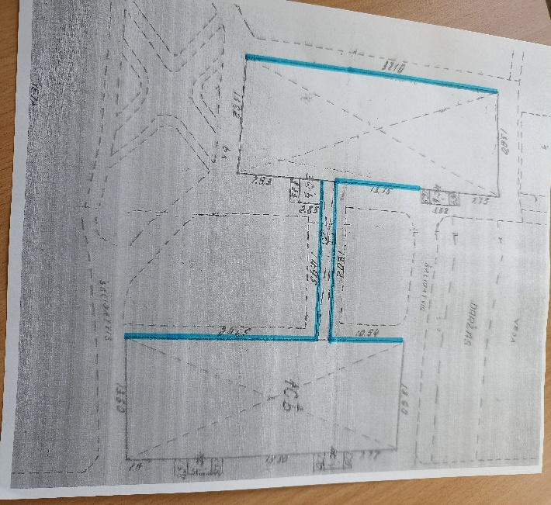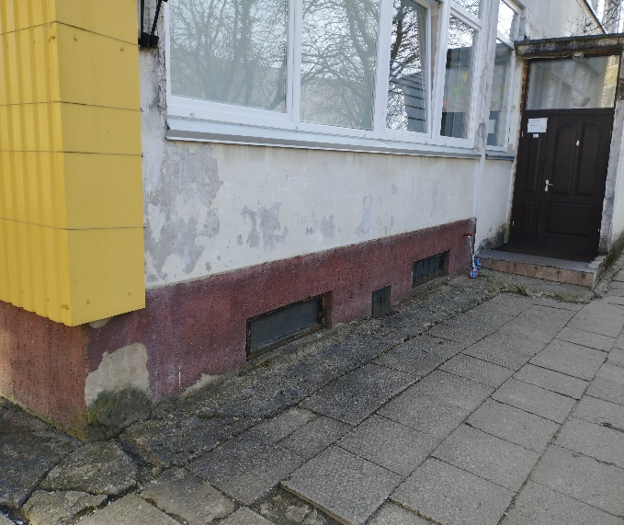  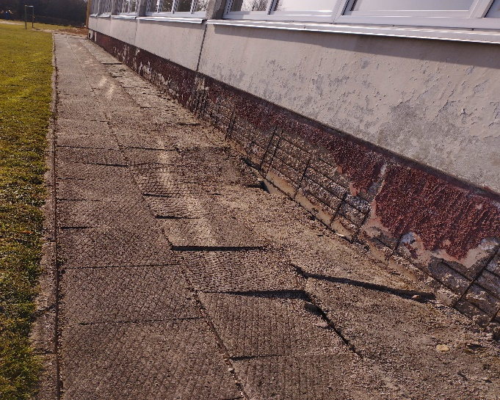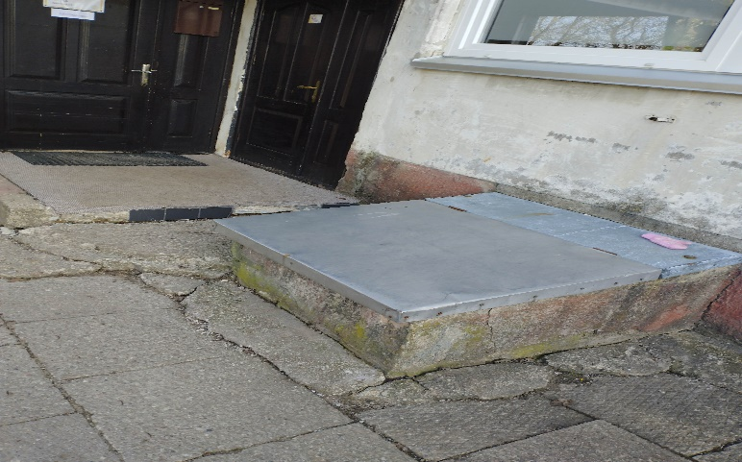 |  | Visu pastato perimetru demontuojama:  - betoninė arba šaligatvių plytelių 50x50 su gazoniniais borteliais nuogrinda;  - ryšium su vejos įrengimu demontuojami šaligatvių praėjimo takeliai (statinių išdėstymo plane pažymėta mėlynai);  - įėjimo į pastatą aikštelės (7 vnt.) prie lauko durų;  - pastato cokolinėje dalyje esantys langai (dalis langų yra išardyti);  - esanti anga arba daržovių padavimo duobė į maisto sandėlį;  - visą statybinį laužą rangovas turi sutvarkyti įstatymu numatyta tvarka, atitinkamai pagal atliekų rūšį.
- Langų esančių pastato cokolinėje dalyje montavimas arba angų panaikinimas
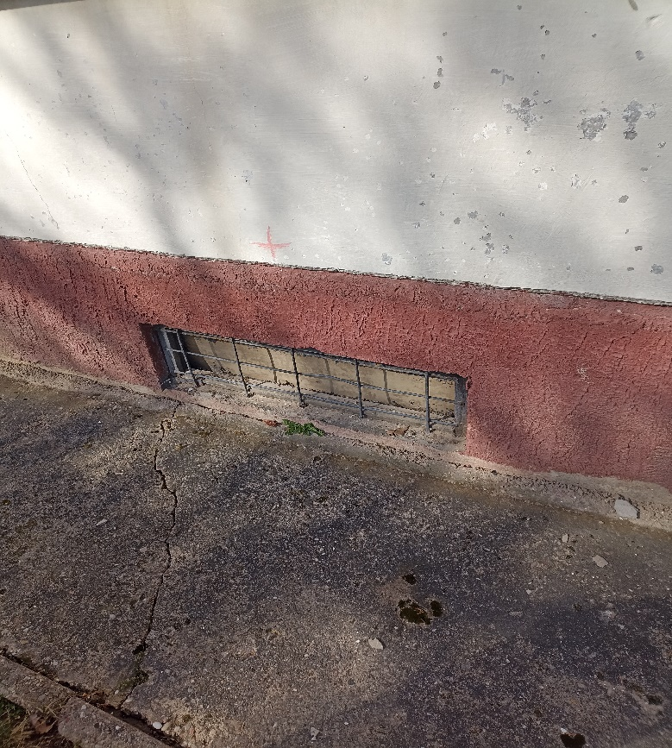 | Pastato cokolinėje dalyje langų angų užmūrijimas – 12 vnt. Apdaila – tinkas.  Esamų langų vietose įrengti natūralaus vėdinimo oro pritekėjimo angas d-100 mm su grotelėmis.  Naujai montuojami 5 vnt. langai pastato cokolinėje dalyje.  Langų išmatavimai – 1200x350 mm.  Lauko palangės – cinkuotos skardos  Vidaus palangės – betonas, vidaus angokraščių apdaila – tinkas.
- Drenažo įrengimas, pamato sienos šiltinimo ir hidroizoliacijos darbai ir cokolinės dalies apdailos darbai.
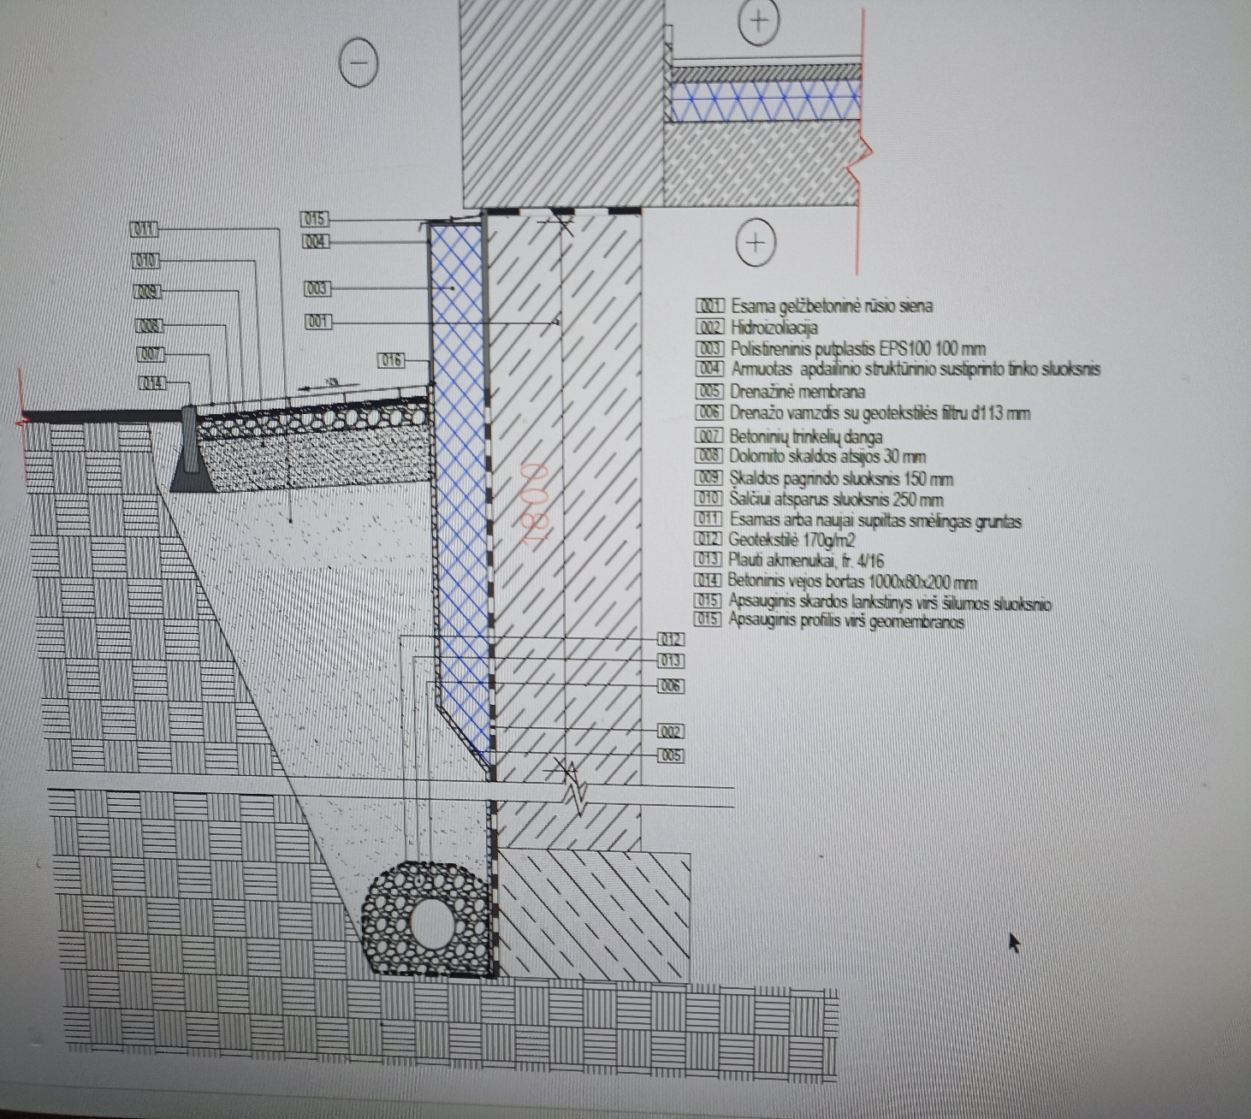  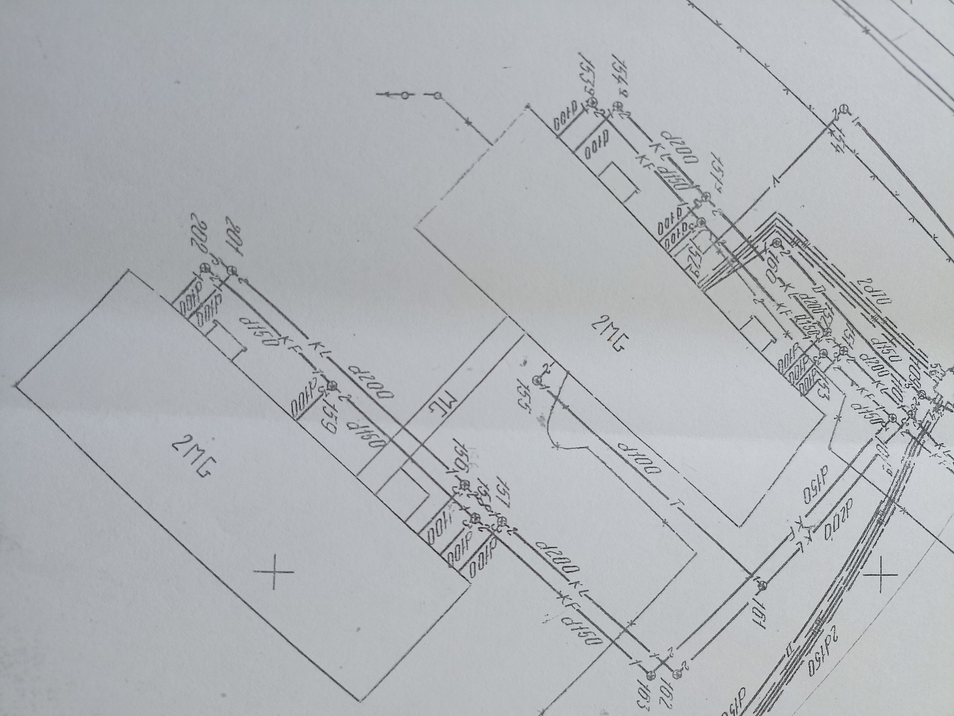 |  | Drenažo įrengimo, pamato hiroizoliacija, apšiltinimas ir kiti darbai numatyti pagal pridedama detalę/mazgą.  Drenažo surinktas vanduo nukreipiamas į esamus lietaus kanalizacijos tinklus.  Pridedama schema apie sklype sumontuotus inžinerinius tinklus.
- Aikštelių esančių prie įėjimų į pastatą remontas (7 vnt.)
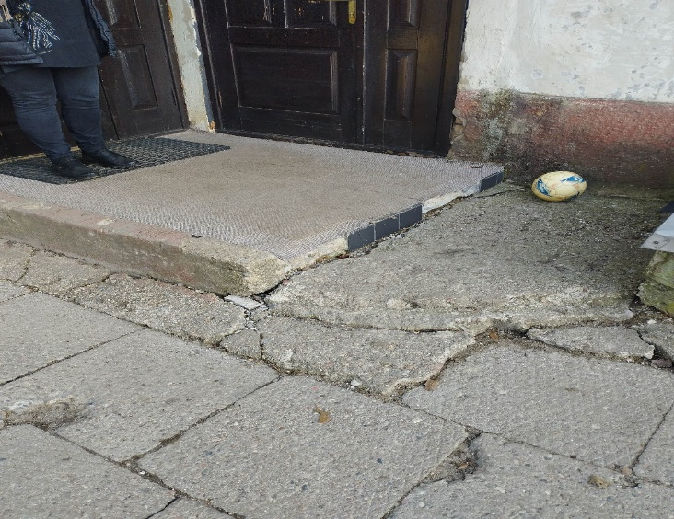  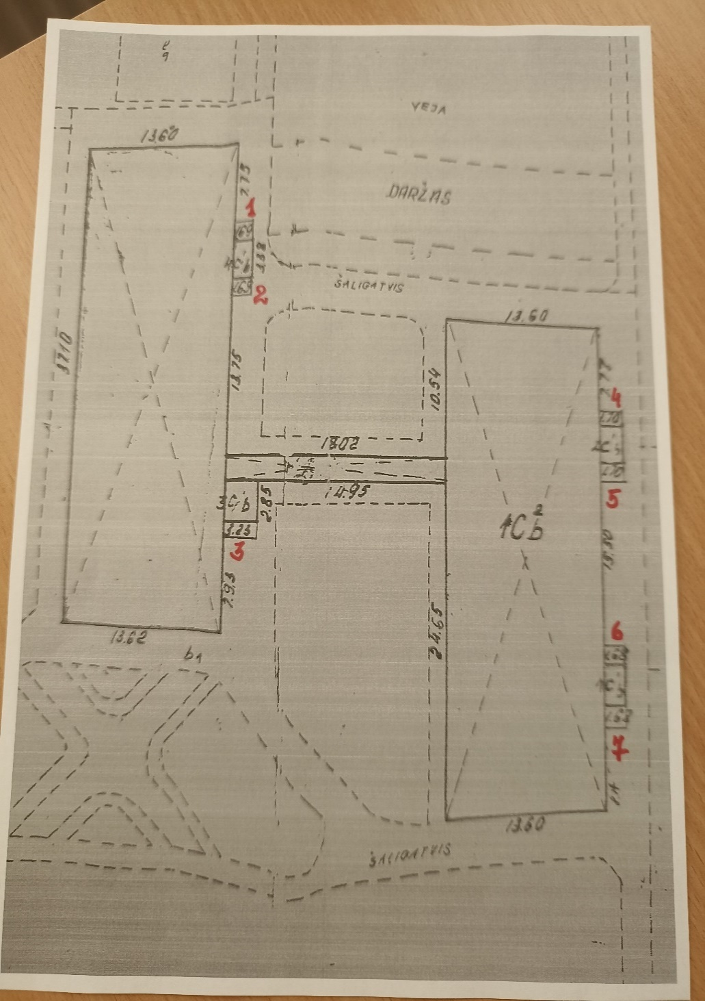 |  | Atstatomos 7 vnt. įėjimų į pastatus prie lauko durų aikštelės su pagrindų įrengimu. Danga – pilkos betoninės trinkelės 200x100x60.  Vienos aikštelės įrengimo plotas – 15 m2 (±. 15 proc.).  Įrengiant aikšteles naikinamos laiptų pakopos.  Kiekvienos aikštelės įrengimas pagal esamą situaciją apsprendžiamas vietoje.
- Naujos nuogrindos su pagrindais įrengimas
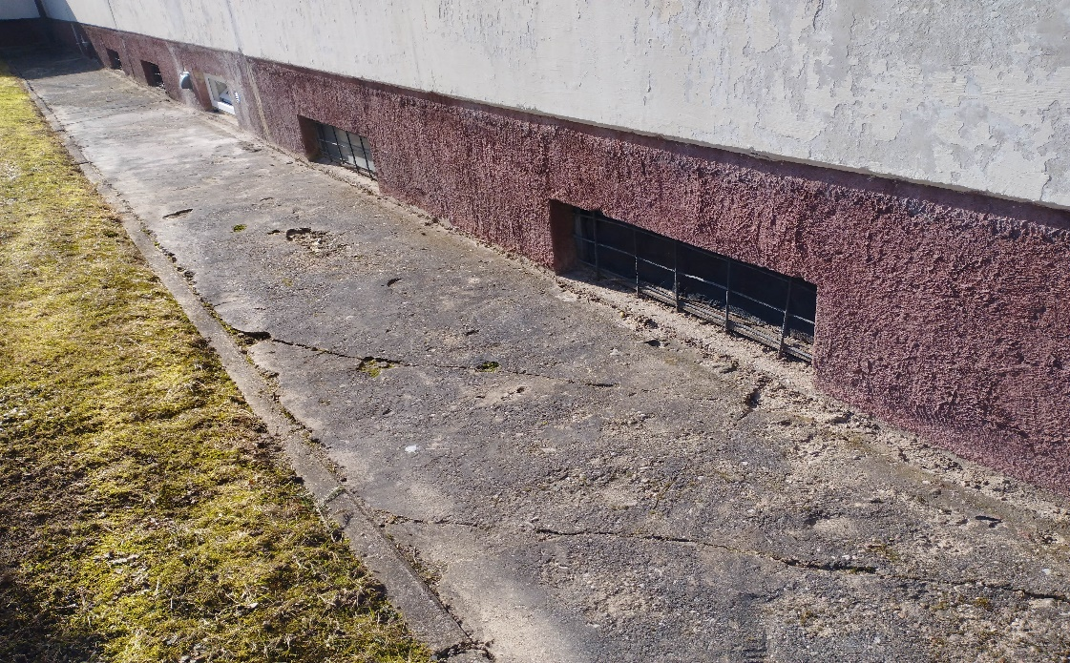 |  | Atstatoma nuogrinda 50 cm pločio visu pastato perimetru.  Šaligatvio praėjimo takai atstatinėjami nebus, išskyrus tuos atvejus kai dėl žemės vykdymo darbų, mechanizmų judėjimo ar kt. susigadins esama šaligatvių plytelių danga.  Nuogrindos įrengimo detalė pateikta šios lentelės trečioje dalyje.
- Vejos atstatymas/įrengimas
 |  | Statinių išdėstymo plane (pažymėta mėlynai) prie nuogrindos bus naikinami praėjimo takeliai vietoje jų įrengiant veją.
- Kiti darbai (duobės skirtos daržovių padavimui į pirminio paruošimo sandėlį ir nuotekų šulinio remontas)
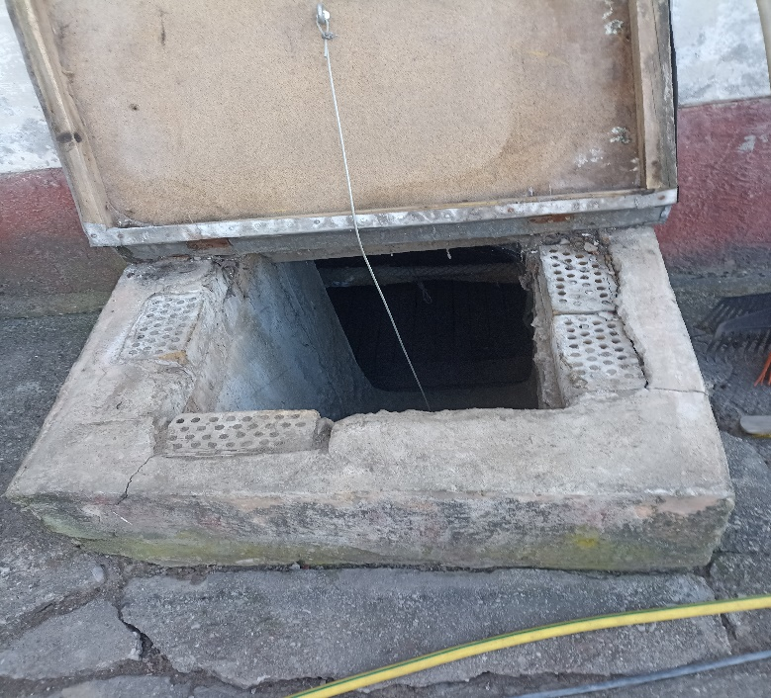  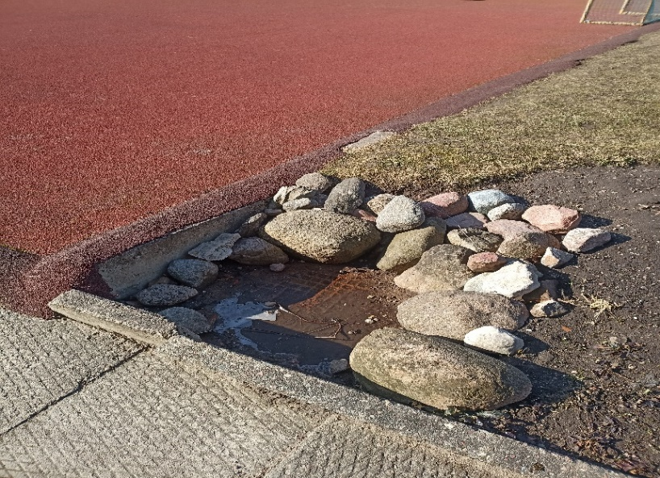 |  | Naujai atstatoma (įrengiama) daržovių padavimo į pirminio paruošimo maisto sandėlį anga.  Tikslas – sumažinti angos išmatavimus, sumontuoti naują apšiltintą dangtį.  Atlikti nuotekų kanalizacijos šulinio remonto darbus (1 vnt.).

